**Лабораторная работа №2**

**Цель работы**: Изучить методы и объекты декомпозиции модели бизнес-процессов, научиться строить простейшие диаграммы декомпозиции бизнес-процессов первого уровня.

**Ход работы:**

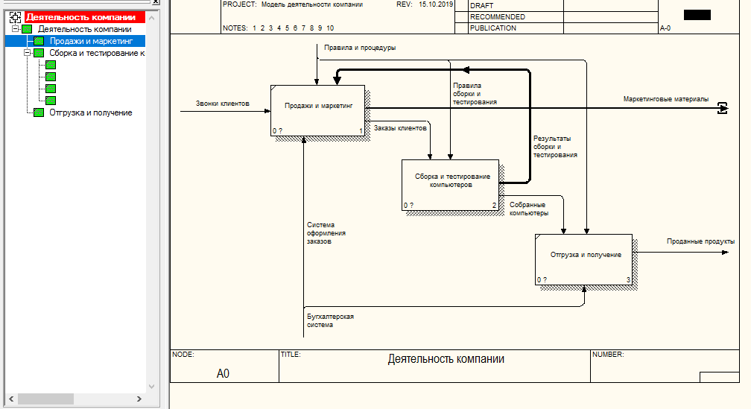

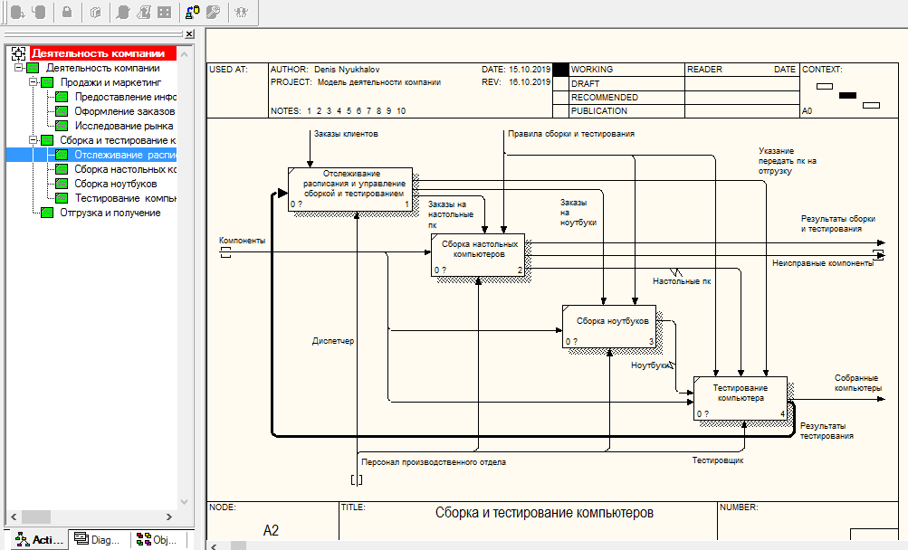

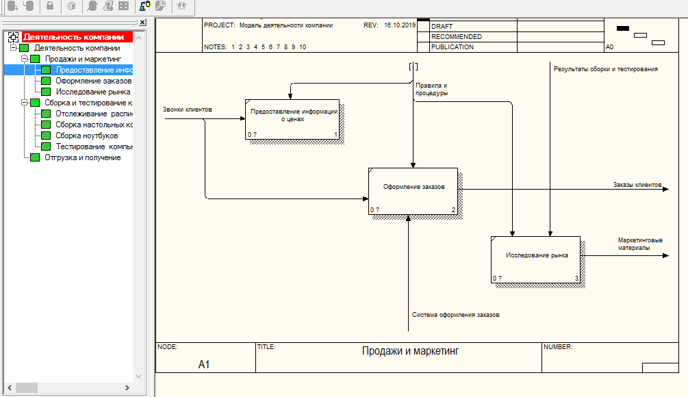 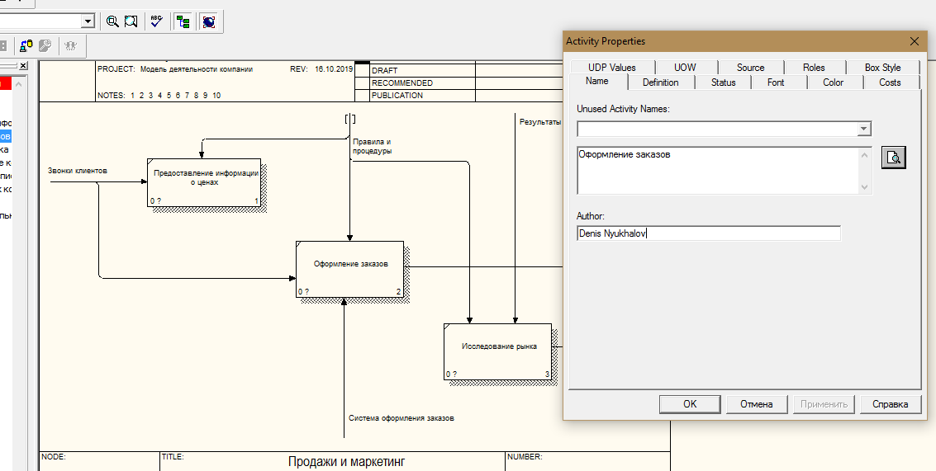

**Ответы на вопросы:**

1. Для чего проводят декомпозицию работ модели бизнес-процессов?  
     
   *Декомпозиция позволяет заменить решение одной большой задачи решением серии меньших задач, пусть и взаимосвязанных, но более простых.*
2. Какие существуют рекомендации по допустимому интервалу числа работ в модели декомпозиции?  
     
    *Допустимо до 8 работ. Рекомендуемое кол-во: 2-3*
3. Почему работы на диаграммах декомпозиции обычно располагаются по диагонали от левого верхнего угла к правому нижнему?  
     
   *В левом верхнем углу располагается самая важная работа или работа, выполняемая по времени первой. Далее вправо вниз располагаются менее важные или выполняемые позже работы.*
4. Что означает небольшая диагональная черта в левом верхнем углу работы?  
     
   *Что работа не декомпозирована.*
5. Для чего используют коды ICOM?  
     
   *ICOM (аббревиатура от Input, Control, Output и Mechanism) − коды, предназначенные для идентификации граничных стрелок. Код ICOM содержит префикс, соответствующий типу стрелки (I, С, О или М), и порядковый номер*
6. Что означает понятие «миграция стрелок»?  
     
   *Автоматически появляющиеся на диаграмме декомпозиции стрелки работы верхнего уровня.*
7. Когда появляются на диаграммах несвязанные граничные стрелки?  
     
   *Это мигрировавшие стрелки, которые не связаны с работами на данной диаграмме.*
8. Для чего используются внутренние стрелки?  
     
   *Для связи работ между собой*
9. Что такое «связь по входу»?  
     
   *Это когда стрелка выхода вышестоящей работы направляется на вход нижестоящей*
10. Что такое «связь по управлению»?  
      
    *Когда выход вышестоящей работы направляется на управление нижестоящей.*
11. Что такое «обратная связь по входу»?  
      
    *Когда выход нижестоящей работы направляется на вход вышестоящей.*
12. Что такое «обратная связь по управлению»?  
     *Когда выход нижестоящей работы направляется на управление вышестоящей*
13. Что такое «выход - механизм»?  
      
    *Когда выход одной работы направляется на механизм другой*
14. Поясните как правильно именовать разветвляющиеся стрелки?  
      
    *Если стрелка именована до разветвления, а после разветвления ни одна из ветвей не именована, то подразумевается, что каждая ветвь моделирует те же данные или объекты, что и ветвь до разветвления.  
    Если стрелка именована до разветвления, а после разветвления какая-либо из ветвей не именована, то подразумевается, что эти ветви соответствуют именованию. Если при этом какая-либо ветвь после разветвления осталась неименованной, то подразумевается, что она моделирует те же данные или объекты, что и ветвь до разветвления  
    Недопустима ситуация, когда стрелка до разветвления не именована, а после разветвления не именована какая-либо из ветвей.*
15. Для чего используется тоннелирование стрелок?  
      
    *Тоннелирование может быть применено для изображения малозначимых стрелок*.
16. Как должен изображаться туннель «не в родительской диаграмме»?  
      
    *С круглыми скобками*
17. Как должен изображаться туннель «не в дочерней диаграмме»?  
      
    *С квадратными скобками*